CAHIER DES CHARGES · SPÉCIFICATION TECHNIQUE

CodeRoute
Guinée

Plateforme numérique nationale pour l’examen théorique du code de la route.
Système sécurisé, traçable et connecté aux autorités.

Projet : CodeRoute Guinée
Version : 1.0
Date : Juin 2026
Statut : Brouillon pour validation

République de Guinée
Ministère des Transports · Direction Générale de la Sécurité Routière

Table des matières

1. Résumé exécutif 3
Chiffres clés estimés 4
2. Contexte et problématique 4
2.1 Problèmes identifiés 4
Fraude et faux permis 5
Examens non tracés 5
Lenteurs administratives 5
Déplacements inutiles 5
Absence de statistiques nationales 6
2.2 Justification de la digitalisation 6
3. Objectifs du projet 6
3.1 Objectifs primaires 6
3.2 Objectifs secondaires 7
4. Acteurs du système 8
4.1 Candidat 8
4.2 Auto-école 9
4.3 Centre agréé 10
4.4 Autorité nationale 10
4.5 Super administrateur 11
5. Parcours candidat complet 11
Étape 1 : Inscription 12
Étape 2 : Vérification 12
Étape 3 : Choix du centre 12
Étape 4 : Paiement 12
Étape 5 : Convocation 13
Étape 6 : Passage de l’examen 13
Étape 7 : Résultat 13
Étape 8 : Transmission au permis 13
6. Fonctionnalités principales 14
6.1 Module Candidat 14
6.2 Module Examen 15
6.3 Module Centre agréé 16
6.4 Module Auto-école 16
6.5 Module Administration 16
6.6 Module Paiement 17
7. Module anti-fraude 17
7.1 Mesures techniques 18
Scan QR code obligatoire 18
Photographie le jour de l’examen 18
Surveillance webcam 18
Verrouillage du navigateur 19
Tirage aléatoire et ordre mélangé 19
7.2 Mesures statistiques et détection 19
7.3 Sanctions et traçabilité 20
8. Architecture technique 21
8.1 Frontend 21
8.2 Backend 21
8.3 Base de données 21
8.4 Sécurité 21
8.5 Hébergement 22
9. Diagrammes d’architecture 23
10. Modèle de données 23
10.1 Schéma identity 24
10.2 Schéma exam 24
10.3 Schéma payment 24
10.4 Schéma center 24
10.5 Schéma audit 24
11. Règles d’examen et agrément 24
11.1 Paramétrage de l’examen 25
11.2 Conditions d’agrément des centres 25
12. Dashboard national 25
13. Modèle économique 26
13.1 Modèle recommandé : PPP 27
14. Benchmark international 28
14.1 Enseignements clés 28
15. Planning chiffré 29
15.1 Phase 1 : MVP (Mois 1-6) 29
15.2 Phase 2 : V2 (Mois 7-14) 29
16. Budget estimatif 30
16.1 Coûts de développement (Phase 1 - MVP) 30
16.2 Coûts de développement (Phase 2 - V2) 30
16.3 Coûts d’infrastructure annuelle 30
17. Analyse des risques 30
18. MVP — Phase 1 31
18.1 Modules du MVP 31
18.2 Critères de succès du MVP 33
19. Vision finale et feuille de route 33
19.1 Vision à long terme 33
19.2 Feuille de route 34

Pour mettre à jour la table des matières : clic droit → « Mettre à jour les champs »

1. Résumé exécutif

CodeRoute Guinée est une plateforme numérique nationale conçue pour moderniser et sécuriser le processus d’examen théorique du code de la route en République de Guinée. Ce projet stratégique vise à remplacer les procédures manuelles et opaques par un système digitalisé, traçable et connecté aux autorités compétentes, dans le but de réduire significativement la fraude, les faux permis, les lenteurs administratives et le manque de statistiques nationales sur la sécurité routière.
La plateforme permettra aux candidats de s’inscrire en ligne, de réserver une session d’examen dans un centre agréé, de payer via Mobile Money ou carte bancaire, de passer l’examen sur des postes informatisés sécurisés, et de recevoir automatiquement leurs résultats. Le dispositif anti-fraude, au cœur du système, intègre la vérification d’identité par QR code, la photographie en temps réel, le tirage aléatoire des questions, la surveillance par webcam et la détection automatique des anomalies.
Le projet adopte un modèle de partenariat public-privé (PPP), où l’État assure la réglementation et le contrôle, la plateforme fournit la technologie et la sécurité, et les centres agréés assurent l’accueil physique et la surveillance. Ce modèle s’inspire des bonnes pratiques françaises tout en intégrant des mesures anti-fraude renforcées dès la conception, évitant les écueils observés dans certains centres privés français.
Executive Summary — CodeRoute Guinée is a national digital platform designed to modernize and secure the theoretical driving exam process in the Republic of Guinea. This strategic project aims to replace manual and opaque procedures with a digitalized, traceable system connected to the competent authorities, significantly reducing fraud, fake licenses, administrative delays, and the lack of national road safety statistics.

Chiffres clés estimés
Indicateur | Valeur cible
Réduction de la fraude | > 90%
Temps de délivrance des résultats | Immédiat (vs. jours/semaines)
Centres agréés (Phase 1) | 10-15 centres
Candidats traités par an (objectif) | > 50 000
Taux de traçabilité des examens | 100%

2. Contexte et problématique

La République de Guinée fait face à des défis majeurs en matière de sécurité routière. Le système actuel de délivrance du permis de conduire souffre de lacunes structurelles importantes qui compromettent la sécurité des usagers de la route et la crédibilité de l’administration. Les examens du code de la route sont encore largement organisés de manière manuelle, sans traçabilité numérique, ce qui ouvre la porte à de multiples formes de fraude et de corruption.

2.1 Problèmes identifiés

Fraude et faux permis
L’absence de système numérique sécurisé permet la falsification des résultats, la substitution de candidats lors des examens, et la délivrance de faux permis de conduire. Ces pratiques mettent en danger la vie des citoyens et minent la confiance dans les institutions.

Examens non tracés
Aucun registre numérique fiable ne permet de suivre les examens passés, les résultats obtenus, ou les centres où les examens ont été effectués. Cette opacité rend tout audit ou contrôle quasiment impossible et facilite la corruption.

Lenteurs administratives
Les processus manuels de vérification des dossiers, de planification des sessions, et de transmission des résultats aux autorités compétentes génèrent des délais inacceptables pour les candidats et un surcroît de travail pour les agents administratifs.

Déplacements inutiles
Les candidats sont souvent contraints de se déplacer physiquement pour s’inscrire, vérifier leur dossier, ou obtenir leurs résultats. Ces déplacements représentent un coût significatif dans un pays où les infrastructures de transport restent limitées.

Absence de statistiques nationales
Sans système centralisé, il est impossible de produire des statistiques fiables sur le nombre de candidats, les taux de réussite par région, ou les questions les plus échouées. Cette absence de données empêche toute politique basée sur les preuves en matière de sécurité routière.

2.2 Justification de la digitalisation
La digitalisation du processus d’examen du code de la route n’est pas une simple modernisation technologique : c’est une nécessité stratégique pour la sécurité routière en Guinée. En s’appuyant sur les technologies numériques et mobiles, le pays peut résorber les failles du système actuel tout en créant un écosystème de centres agréés générateur d’emplois et de revenus. L’exemple français, malgré ses propres défis en matière de fraude dans certains centres privés, démontre que la délégation à des opérateurs agréés fonctionne lorsqu’elle est accompagnée de mesures anti-fraude robustes dès la conception.
La Guinée dispose d’atouts considérables pour réussir cette transition : une pénétration mobile importante (Orange Money et MTN Mobile Money sont largement répandus), une jeunesse connectée et dynamique, et une volonté politique de modernisation administrative. Le projet CodeRoute Guinée s’inscrit dans cette dynamique en proposant une solution clé en main, sécurisée et évolutive, adaptée au contexte guinéen.

3. Objectifs du projet

3.1 Objectifs primaires
• Éliminer la fraude lors des examens du code de la route grâce à un dispositif anti-fraude intégré.
• Garantir la traçabilité complète de chaque examen, de l’inscription à la transmission du résultat.
• Réduire les délais de délivrance des résultats de plusieurs jours à un traitement immédiat.
• Créer un réseau national de centres agréés, géographiquement accessible et encadré.
• Produire des statistiques nationales fiables pour orienter la politique de sécurité routière.

3.2 Objectifs secondaires
• Connecter les résultats au système de permis biométrique national.
• Faciliter l’accès des candidats via le paiement Mobile Money (Orange Money, MTN).
• Réduire les déplacements physiques grâce à l’inscription et la réservation en ligne.
• Fournir aux auto-écoles des outils de suivi et de préparation de leurs élèves.
• Créer un écosystème économique autour des centres agréés (emplois, commissions).
• Sensibiliser à la sécurité routière à travers des tests d’entraînement accessibles.

4. Acteurs du système

La plateforme CodeRoute Guinée est conçue autour de cinq acteurs principaux, chacun disposant d’un espace dédié avec des fonctionnalités spécifiques adaptées à son rôle dans l’écosystème. Cette architecture multi-acteurs garantit la séparation des responsabilités, la traçabilité des actions et le contrôle croisé, éléments essentiels pour la prévention de la fraude.

4.1 Candidat
• Créer un compte avec pièces d’identité et choisir une catégorie de permis (A, B, C, D, E)
• Réserver une session d’examen dans un centre agréé
• Payer en ligne ou via Mobile Money et recevoir une convocation avec QR code
• Passer l’examen dans un centre agréé et recevoir son résultat automatiquement

4.2 Auto-école
• Inscrire ses élèves, suivre leur progression et réserver des créneaux
• Consulter les résultats et préparer les candidats avec des tests blancs
• Gérer ses paiements, commissions et facturation

4.3 Centre agréé
• Gérer les salles, postes d’examen et planning des sessions
• Vérifier l’identité du candidat (QR code, pièce d’identité)
• Surveiller l’examen en temps réel, lancer les sessions et transmettre les résultats

4.4 Autorité nationale
• Agréer ou suspendre un centre, auditer les sessions
• Gérer la banque officielle de questions et contrôler les fraudes
• Suivre les statistiques nationales et connecter les résultats au permis

4.5 Super administrateur
• Gérer les utilisateurs, rôles, centres et paiements
• Superviser les examens, logs, audits et alertes de fraude
• Configurer les paramètres nationaux

5. Parcours candidat complet

Le parcours candidat constitue le cœur de l’expérience utilisateur de la plateforme. Il a été conçu pour être à la fois simple et sécurisé, en huit étapes clés allant de l’inscription à la transmission du résultat au système de permis biométrique.
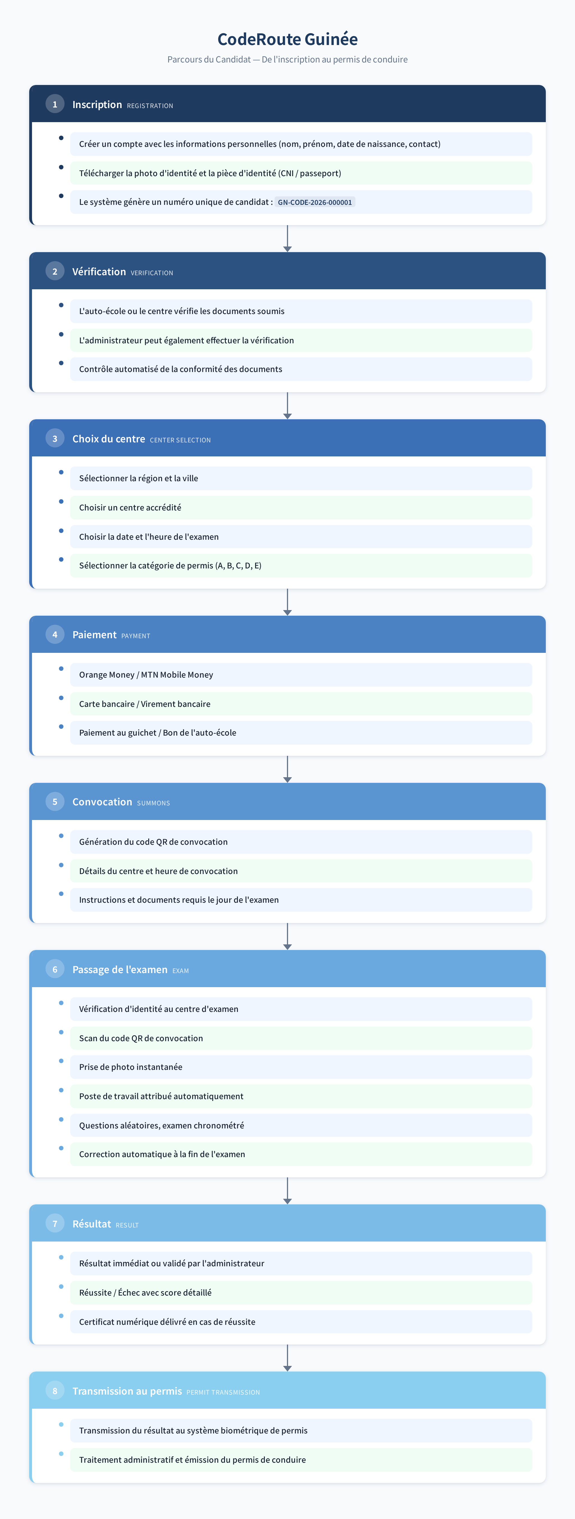
Figure 1 : Parcours complet du candidat

Étape 1 : Inscription
Le candidat crée son compte avec : nom, prénom, date de naissance, numéro d’identité, téléphone, email, ville, catégorie de permis, photo, justificatif d’identité. Le système génère un numéro candidat unique, par exemple : GN-CODE-2026-000001.

Étape 2 : Vérification
Le dossier peut être vérifié par : une auto-école, un centre agréé, l’administration, ou automatiquement avec contrôle documentaire.

Étape 3 : Choix du centre
Le candidat choisit la région, la ville, le centre agréé, la date, l’heure et la catégorie d’examen. Exemple : Conakry > Kaloum > Centre Agréé RouteSafe Kaloum > 20 juin 2026 > 10h00.

Étape 4 : Paiement
Paiements possibles : Orange Money, MTN Mobile Money, carte bancaire, paiement bancaire, paiement guichet, bon de paiement auto-école.

Étape 5 : Convocation
Le candidat reçoit : un QR code, le centre, l’heure, les consignes et les documents à présenter.

Étape 6 : Passage de l’examen
Dans le centre : vérification pièce d’identité, scan QR code, photo instantanée, affectation automatique à un poste, questions tirées aléatoirement, durée limitée, correction automatique.

Étape 7 : Résultat
Le résultat est généré immédiatement ou après validation : admis/ajourné, score, date, centre, référence d’examen, certificat numérique.

Étape 8 : Transmission au permis
Si le candidat est admis, son résultat est transmis au système de permis biométrique ou à l’administration compétente.

6. Fonctionnalités principales

La plateforme est structurée autour de sept modules fonctionnels couvrant l’ensemble du processus, de l’inscription du candidat à la génération des statistiques nationales.

6.1 Module Candidat
• Inscription en ligne avec upload de documents
• Tableau de bord candidat personnalisé et réservation de session
• Paiement intégré (Mobile Money, carte, virement)
• Convocation avec QR code sécurisé
• Historique des examens et résultats téléchargeables
• Tests d’entraînement et notifications SMS / WhatsApp / email

6.2 Module Examen
• Banque officielle de questions gérée par l’administration
• Questions par catégorie (A, B, C, D, E) avec images, vidéos et audio
• Tirage aléatoire sécurisé et chronomètre configurable
• Correction automatique et verrouillage après soumission

6.3 Module Centre agréé
• Gestion des salles, postes et planning des sessions
• Contrôle de présence par scan QR code et supervision en temps réel
• Rapport de session automatique et journal d’incidents

6.4 Module Auto-école
• Gestion des élèves, inscription groupée, tests blancs
• Suivi des résultats, statistiques de réussite et facturation

6.5 Module Administration
• Agrément et suspension des centres, audit des sessions
• Statistiques nationales, suivi des fraudes et export Excel / PDF
• API vers le système national de permis

6.6 Module Paiement
• Paiement Mobile Money (Orange Money, MTN), bancaire, guichet
• Reçus automatiques, rapprochement financier et commissions

7. Module anti-fraude

Le module anti-fraude constitue le pilier le plus critique de la plateforme CodeRoute Guinée. Contrairement au modèle français où les dispositifs anti-fraude ont été ajoutés après coup, la conception de CodeRoute Guinée intègre ces mesures dès l’origine. Cette approche proactive permet de prévenir les failles plutôt que de les corriger, en s’appuyant sur une combinaison de mesures techniques, organisationnelles et statistiques.

7.1 Mesures techniques

Scan QR code obligatoire
Chaque candidat doit présenter son QR code de convocation à l’entrée du centre. Le scan vérifie l’authenticité de la convocation, l’identité du candidat et la validité de la réservation.

Photographie le jour de l’examen
Une photo est prise automatiquement lors de l’entrée dans la salle d’examen et comparée avec la photo du dossier d’inscription. Toute différence significative déclenche une alerte.

Surveillance webcam
La webcam du poste d’examen enregistre périodiquement des captures d’écran et des images du candidat pendant l’examen, permettant une vérification ultérieure ou en temps réel.

Verrouillage du navigateur
Le poste d’examen est verrouillé en mode kiosque : le candidat ne peut pas ouvrir d’autres onglets, d’applications, ou quitter l’interface d’examen sans que cela soit enregistré.

Tirage aléatoire et ordre mélangé
Chaque candidat reçoit un ensemble de questions tirées aléatoirement dans la banque officielle, et l’ordre des réponses proposées est mélangé pour chaque candidat, empêchant la triche par position.

7.2 Mesures statistiques et détection
• Détection des centres avec taux de réussite anormal (supérieur à 2 écarts-types de la moyenne nationale).
• Détection des candidats inscrits plusieurs fois avec des identités différentes.
• Analyse des temps de réponse : des réponses anormalement rapides ou uniformes déclenchent des alertes.
• Géolocalisation du centre pour vérifier que l’examen se déroule bien dans le centre déclaré.
• Comparaison croisée des résultats entre centres, sessions et périodes.

7.3 Sanctions et traçabilité
• Logs de toutes les actions (connexion, réponses, soumission, tentatives de triche).
• Signature numérique du résultat garantissant son intégrité.
• Audit vidéo ou capture périodique conservé pendant 5 ans.
• Blacklist des fraudeurs avec interdiction de repasser l’examen pendant une période définie.
• Suspension automatique d’un centre en cas d’anomalie grave.

8. Architecture technique

L’architecture technique de CodeRoute Guinée est conçue pour répondre aux exigences de sécurité, de disponibilité et d’évolutivité d’un système national critique. Elle repose sur une architecture en microservices, une base de données PostgreSQL segmentée par schémas métier, et un hébergement hybride combinant infrastructure locale et scalabilité cloud.

8.1 Frontend
Composant | Technologie | Description
Web App | React.js / Next.js | Interface web responsive, 5 modes utilisateur
Mobile App | React Native | Application mobile native iOS/Android
UI Framework | Tailwind CSS + Shadcn UI | Composants accessibles et cohérents
Animations | Framer Motion | Transitions et interactions fluides

8.2 Backend
Service | Technologie | Rôle
API | FastAPI / NestJS | API REST sécurisée avec authentification JWT
Auth | OAuth2 + JWT | Gestion des rôles et permissions
Tâches async | Celery / BullMQ + Redis | Notifications, génération PDF
Fichiers | MinIO / S3 | Stockage photos, documents, certificats

8.3 Base de données
PostgreSQL est le SGBD principal, organisé en schémas séparés par domaine fonctionnel : identity (candidats, utilisateurs, auto-écoles), exam (questions, sessions, tentatives), payment (paiements, commissions), center (centres, salles, postes), audit (logs, alertes, incidents), reporting (statistiques journalières). Redis est utilisé pour le cache, les sessions et les files d’attente.

8.4 Sécurité
• HTTPS obligatoire sur toutes les communications
• Chiffrement des données sensibles (AES-256 au repos, TLS 1.3 en transit)
• Journal d’audit complet et immuable
• Sauvegardes automatiques quotidiennes avec rétention 30 jours
• Authentification forte pour les administrateurs (2FA)
• Séparation stricte des rôles (RBAC)

8.5 Hébergement
Pour un projet national, une architecture hybride est recommandée : les données sensibles (identité des candidats, résultats, audit) sont hébergées dans un environnement contrôlé (data center local en Guinée ou VPS sécurisé), tandis que les services à forte charge (examens, notifications, cache) bénéficient de la scalabilité cloud (Azure, AWS ou GCP).

9. Diagrammes d’architecture

Les diagrammes suivants illustrent l’architecture globale du système CodeRoute Guinée, montrant les interactions entre les différentes couches logicielles, les services backend, les bases de données et les intégrations externes.
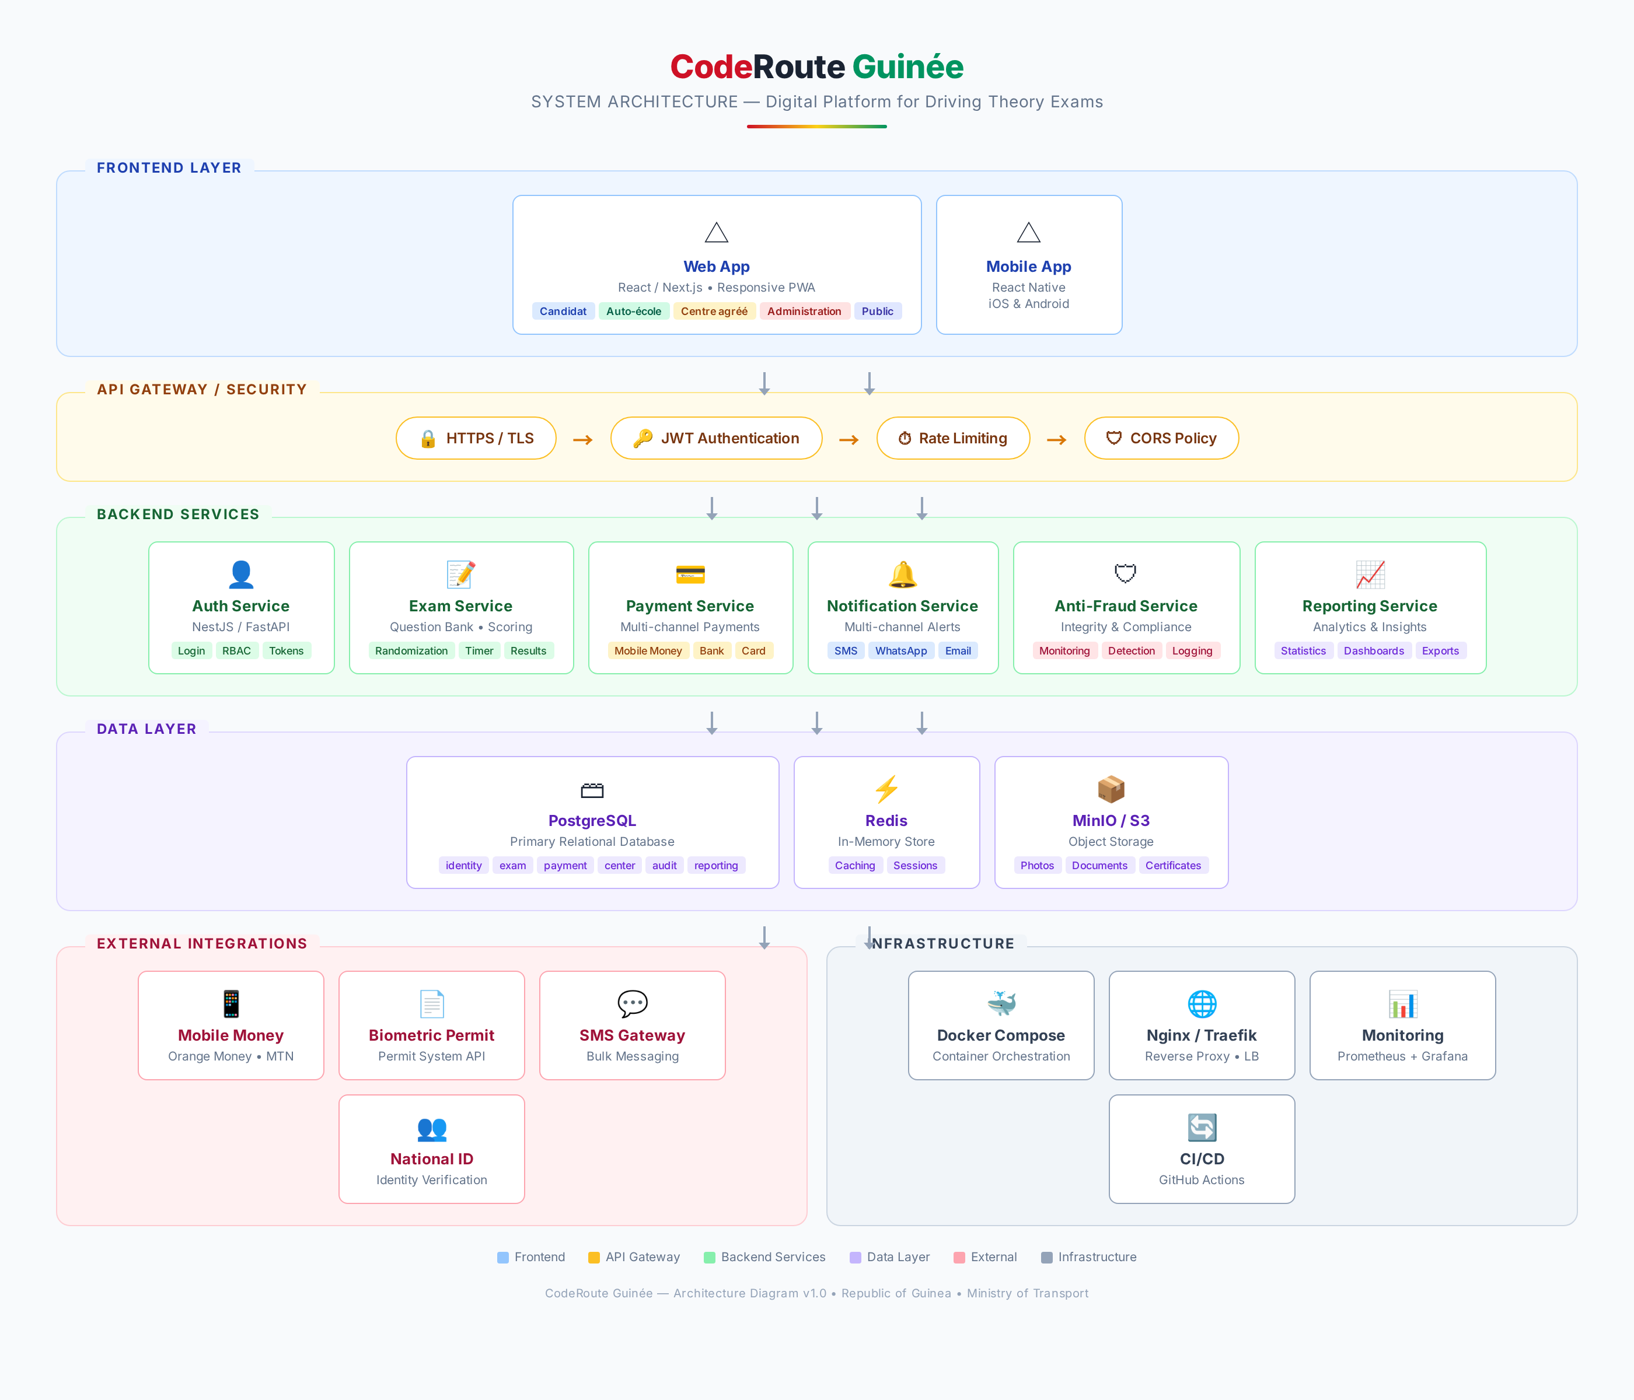
Figure 2 : Architecture technique du système CodeRoute Guinée

10. Modèle de données

Le modèle de données de CodeRoute Guinée est structuré autour de six schémas PostgreSQL couvrant les domaines fonctionnels du système. Cette segmentation garantit la séparation des données, facilite les audits et permet une gestion fine des permissions d’accès.
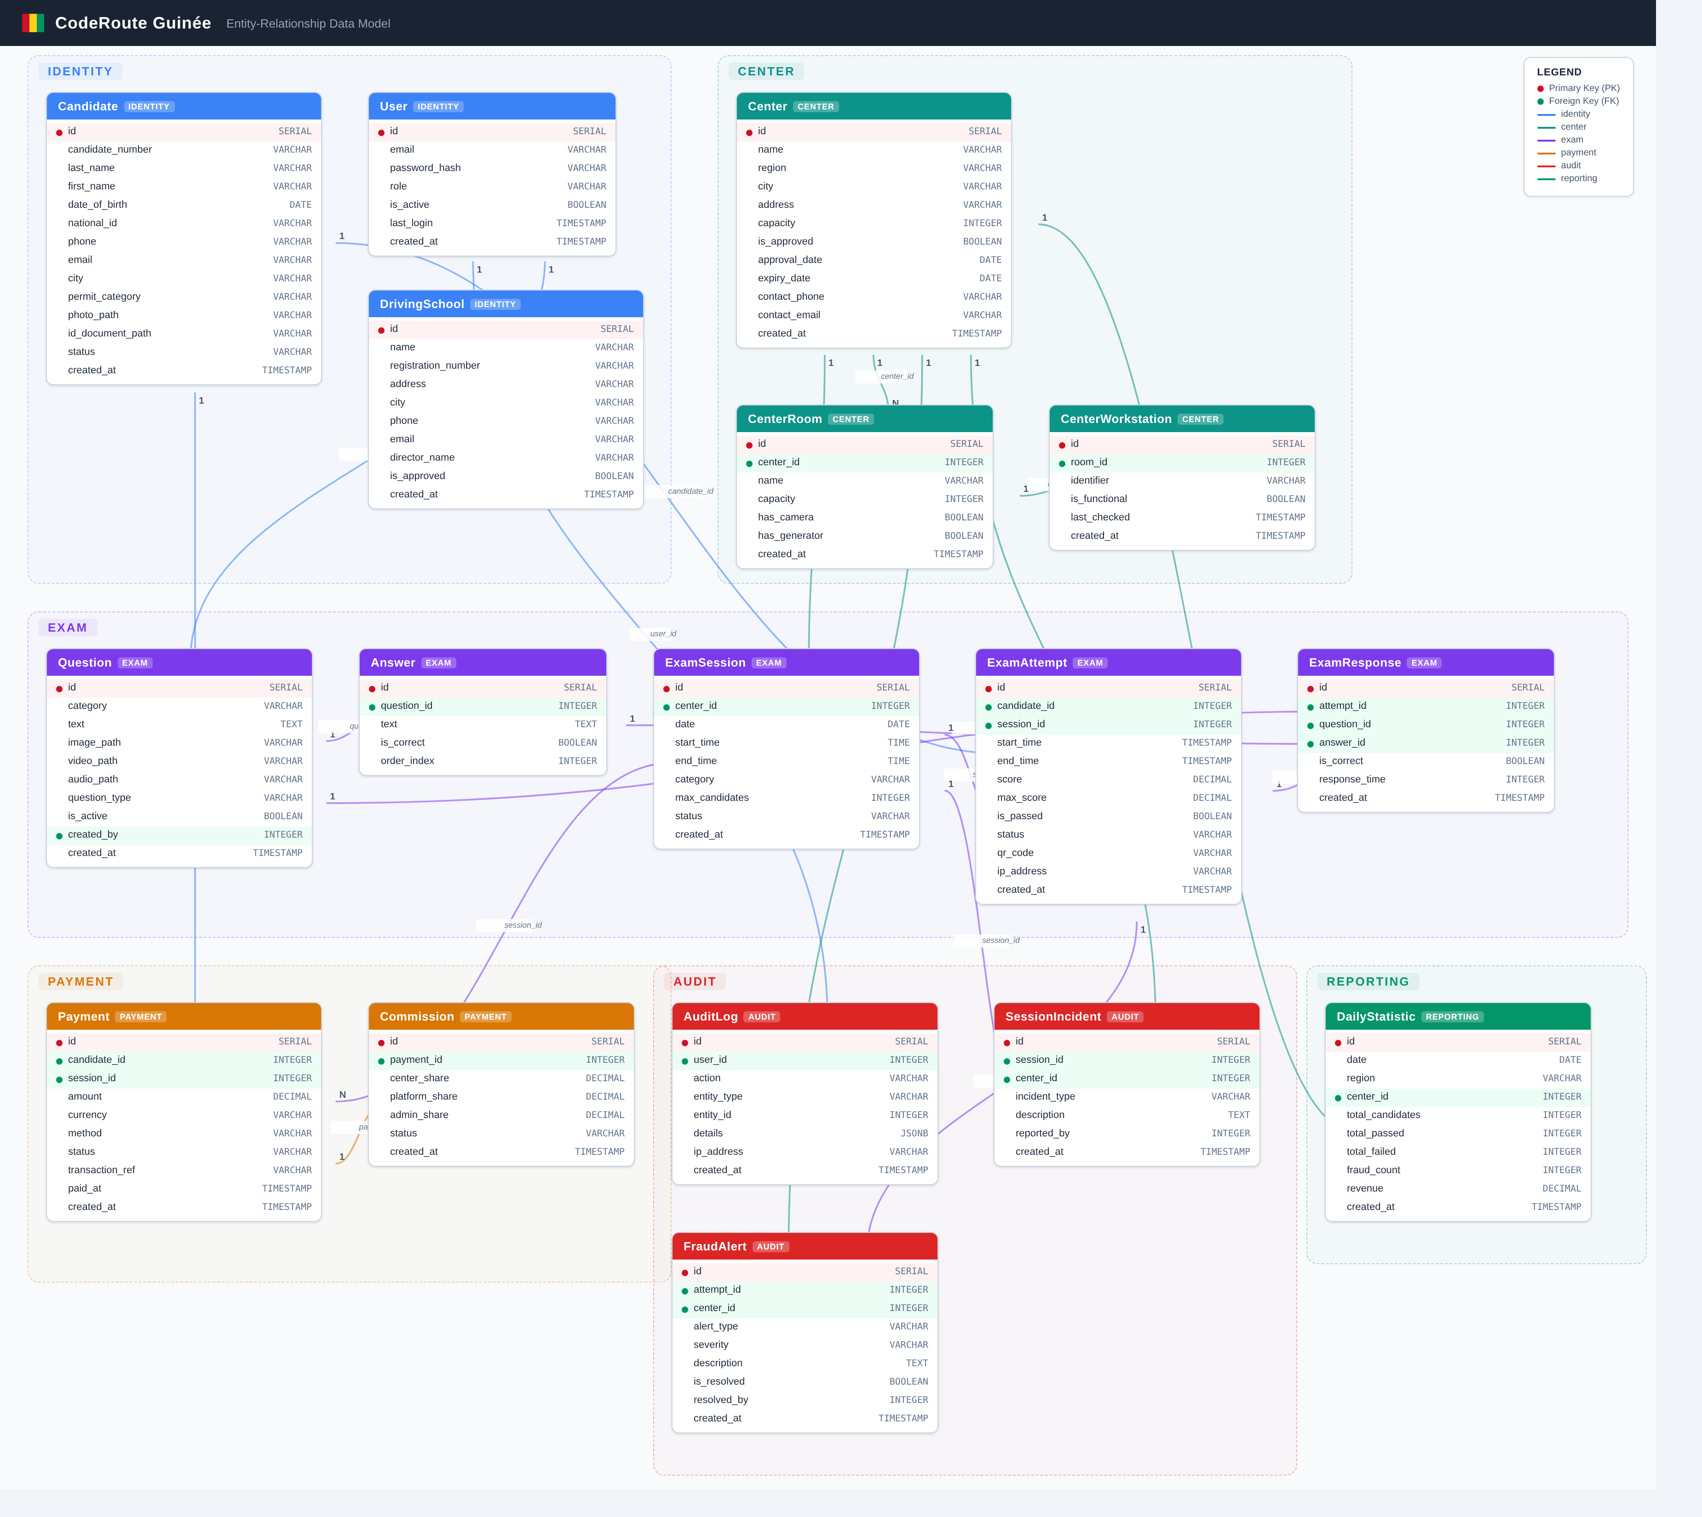
Figure 3 : Modèle entité-relation de la base de données CodeRoute Guinée

10.1 Schéma identity
Entité | Colonnes clés | Description
Candidate | id, candidate_number, last_name, first_name, national_id, permit_category | Profil complet du candidat
User | id, email, password_hash, role, is_active | Utilisateur système multi-rôle
DrivingSchool | id, name, registration_number, city, is_approved | Auto-école partenaire

10.2 Schéma exam
Entité | Colonnes clés | Description
Question | id, category, text, question_type, is_active | Banque de questions officielle
Answer | id, question_id, text, is_correct | Réponses associées
ExamSession | id, center_id, date, category, max_candidates, status | Session d’examen planifiée
ExamAttempt | id, candidate_id, session_id, score, is_passed, qr_code | Tentative d’examen
ExamResponse | id, attempt_id, question_id, answer_id, is_correct, response_time | Réponse individuelle

10.3 Schéma payment
Entité | Colonnes clés | Description
Payment | id, candidate_id, session_id, amount, method, status, transaction_ref | Transaction de paiement
Commission | id, payment_id, center_share, platform_share, admin_share | Répartition des commissions

10.4 Schéma center
Entité | Colonnes clés | Description
Center | id, name, region, city, capacity, is_approved, approval_date | Centre agréé
CenterRoom | id, center_id, name, capacity, has_camera, has_generator | Salle d’examen
CenterWorkstation | id, room_id, identifier, is_functional | Poste informatique

10.5 Schéma audit
Entité | Colonnes clés | Description
AuditLog | id, user_id, action, entity_type, ip_address | Journal d’audit complet
FraudAlert | id, attempt_id, center_id, alert_type, severity, is_resolved | Alerte de fraude détectée
SessionIncident | id, session_id, incident_type, description | Incident de session

11. Règles d’examen et agrément

11.1 Paramétrage de l’examen
Paramètre | Valeur proposée | Configurable
Nombre de questions | 40 | Oui
Durée | 30 minutes | Oui
Seuil de réussite | 35 bonnes réponses / 40 | Oui
Tirage des questions | Aléatoire | Non
Type de réponses | Une ou multiples selon le type | Oui
Résultat | Immédiat | Non
Délai avant nouvelle tentative | 48h ou 7 jours | Oui
Certificat numérique | Unique par réussite | Non

11.2 Conditions d’agrément des centres
L’État ou l’autorité compétente définit un cahier des charges strict pour l’agrément des centres d’examen.
Critère | Exigence | Vérification
Salle | Fermée et sécurisée | Inspection physique
Équipement | Ordinateurs ou tablettes certifiés | Inventaire technique
Connectivité | Connexion internet stable | Test de débit
Surveillance | Caméra de surveillance | Vérification installation
Personnel | Agent de supervision formé | Certification formation
Énergie | Système électrique fiable + onduleur/générateur | Test de continuité
Agrément | Valide 3 ans, renouvelable après contrôle | Audit périodique

12. Dashboard national

Le tableau de bord national constitue l’outil de pilotage stratégique de l’administration. Il agrège en temps réel les données de l’ensemble des centres agréés et fournit des indicateurs clés de performance (KPI) pour orienter les décisions en matière de sécurité routière.
• Nombre de candidats inscrits (total et par période)
• Nombre d’examens passés et taux de réussite global
• Taux de réussite par ville, par centre et par auto-école
• Nombre de fraudes détectées et types de fraude
• Revenus générés et volume de paiements Mobile Money
• Questions les plus échouées (pour améliorer la formation)
• Évolution mensuelle des examens et tendances
Ce dashboard peut être connecté à des outils de Business Intelligence tels que Apache Superset pour des analyses avancées. Les données sont exportables en Excel et PDF pour les rapports institutionnels.

13. Modèle économique

Trois modèles économiques sont envisageables pour CodeRoute Guinée. Chacun présente des avantages et des risques spécifiques.
Modèle | Description | Avantages | Risques
Public | L’État finance et contrôle toute la plateforme | Contrôle total | Coût élevé
Délégation | Centres privés sous contrôle public | Efficacité | Risque de fraude
PPP | Partenariat public-privé | Équilibre | Complexité contractuelle

13.1 Modèle recommandé : PPP
Le partenariat public-privé (PPP) est le modèle recommandé pour la Guinée. La répartition des rôles est la suivante :
• État : Réglementation, agrément des centres, contrôle, validation officielle
• Plateforme : Technologie, sécurité, supervision technique, maintenance
• Centres agréés : Accueil physique, surveillance des examens
• Auto-écoles : Préparation des candidats, inscription groupée
• Opérateurs Mobile Money : Paiement sécurisé des frais d’examen
Le tarif de l’examen est encadré par l’État et réparti entre les acteurs selon un schéma de commissions prédéfini. Par exemple, sur un tarif de 50 000 GNF : 30% pour le centre agréé, 40% pour la plateforme, 30% pour l’administration. Ces pourcentages sont configurables dans le système de paiement.

14. Benchmark international

L’analyse des systèmes de code de la route dans d’autres pays permet d’identifier les bonnes pratiques et les pièges à éviter. Quatre pays ont été sélectionnés pour leur pertinence.
Pays | Modèle | Leçon pour la Guinée
France | Délégation à des opérateurs privés agréés. Tarif encadré (30 EUR). Fraude détectée dans certains centres. | Intégrer l’anti-fraude dès la conception
Sénégal | Modernisation progressive. Centres informatisés dans les grandes villes. | Prévoir la couverture rurale
Côte d’Ivoire | Système en cours de digitalisation. Fraude encore significative. | Ne pas sous-estimer le contrôle continu
Maroc | Digitalisation avancée avec NARSA. Surveillance caméra, score immédiat. | La digitalisation complète est possible en Afrique du Nord

14.1 Enseignements clés
• L’anti-fraude doit être un pilier de la conception, pas un ajout ultérieur.
• La couverture géographique doit être planifiée dès le départ pour ne pas pénaliser les zones rurales.
• Le paiement Mobile Money est un atout majeur en Afrique de l’Ouest et doit être intégré nativement.
• La transparence des résultats et la possibilité d’audit sont essentielles pour la crédibilité.
• Le modèle PPP offre le meilleur équilibre entre contrôle public et efficacité privée.

15. Planning chiffré

Le déploiement est planifié en deux phases principales : le MVP (Phase 1) permettant un lancement rapide, et la V2 (Phase 2) enrichissant la plateforme.

15.1 Phase 1 : MVP (Mois 1-6)
Mois | Activité | Livrable
1-2 | Conception UX/UI et architecture | Maquettes Figma, spécifications
2-4 | Développement backend | API déployée en staging
3-5 | Développement frontend | Web app déployée en staging
4-5 | Intégration Mobile Money sandbox | Paiement test fonctionnel
5-6 | Tests, sécurité, formation | Rapport de tests, centres formés
6 | Déploiement pilote à Conakry | Plateforme en production

15.2 Phase 2 : V2 (Mois 7-14)
Mois | Activité | Livrable
7-8 | Reconnaissance faciale et webcam | Module anti-fraude avancé
8-9 | Intégration Mobile Money réelle | Paiement en production
9-10 | Application mobile React Native | Apps iOS et Android
10-11 | API permis biométrique | Connexion au système national
11-13 | Statistiques avancées et audit | Dashboard BI, rapports automatiques
13-14 | Extension nationale (10-15 centres) | Couverture multi-régions

16. Budget estimatif

Le budget ci-dessous fournit une estimation indicative des coûts de développement, d’infrastructure et de fonctionnement. Les montants sont exprimés en euros (EUR).

16.1 Coûts de développement (Phase 1 - MVP)
Poste | Détail | Estimation (EUR)
Conception UX/UI | Maquettes, prototypes, tests utilisateurs | 15 000 - 25 000
Développement Backend | API, auth, examen, paiement, anti-fraude | 40 000 - 60 000
Développement Frontend | Web app candidat, centre, admin | 30 000 - 50 000
Intégration Mobile Money | Orange Money + MTN | 10 000 - 15 000
Tests et sécurité | Tests fonctionnels, audit sécurité | 10 000 - 15 000
Formation et documentation | Formation centres pilotes, manuels | 5 000 - 8 000
Sous-total Phase 1 |  | 110 000 - 173 000

16.2 Coûts de développement (Phase 2 - V2)
Poste | Estimation (EUR)
Reconnaissance faciale : 15 000 - 25 000
Application mobile : 25 000 - 40 000
API permis biométrique : 10 000 - 20 000
Dashboard BI avancé : 15 000 - 25 000
Audit automatisé : 8 000 - 12 000
Sous-total Phase 2 : 73 000 - 122 000

16.3 Coûts d’infrastructure annuelle
Poste | Estimation annuelle (EUR)
Hébergement cloud hybride : 12 000 - 24 000
Services SMS / WhatsApp : 5 000 - 10 000
Licences et outils DevOps : 3 000 - 6 000
Maintenance et support : 15 000 - 25 000
Sous-total annuel : 35 000 - 65 000
Estimation totale sur 2 ans (développement + infrastructure) : 253 000 - 425 000 EUR, soit environ 280 000 000 - 470 000 000 GNF au taux actuel. Ce budget peut être partiellement couvert par les revenus générés par les frais d’examen dès la première année de fonctionnement.

17. Analyse des risques

L’analyse des risques identifie les menaces principales pesant sur le projet, qu’elles soient techniques, organisationnelles ou juridiques. Pour chaque risque, une stratégie d’atténuation est proposée.
Risque | Catégorie | Probabilité | Impact | Atténuation
Fraude malgré le dispositif | Technique | Moyenne | Élevé | Monitoring continu, audits aléatoires
Panne de connectivité | Technique | Élevée | Élevé | Onduleur, mode hors-ligne, lien redondant
Corruption des agents | Organisationnel | Moyenne | Élevé | Rotation, surveillance vidéo, signalement anonyme
Résistance au changement | Organisationnel | Élevée | Moyen | Formation, communication, période de transition
Données compromises | Juridique | Faible | Élevé | Chiffrement, RGPD-like, DPO, audits
Attaque informatique | Technique | Moyenne | Élevé | WAF, rate limiting, plan de réponse aux incidents
Cadre juridique insuffisant | Juridique | Moyenne | Moyen | Décret d’application, conformité légale

18. MVP — Phase 1

Le Produit Minimum Viable (MVP) constitue la première version déployable de la plateforme, intégrant les fonctionnalités essentielles pour un lancement pilote à Conakry.

18.1 Modules du MVP
• Authentification candidat, centre, admin (JWT, rôles)
• Inscription candidat avec upload de documents
• Gestion des centres agréés (création, modification, suspension)
• Réservation d’une session d’examen
• Paiement fictif ou Mobile Money sandbox
• Génération de convocation avec QR code
• Passage d’un examen en ligne (tirage aléatoire, chronomètre, correction auto)
• Résultat PDF avec certificat numérique
• Dashboard admin basique (statistiques, centres, candidats)
• Logs anti-fraude basiques (QR code, photo, verrouillage)

18.2 Critères de succès du MVP
Critère | Objectif
Centres pilotes opérationnels | 3-5 centres à Conakry
Candidats inscrits en mois 1 | > 500
Examens sans incident technique | > 95%
Fraude détectée par le système | > 80% des cas simulés
Temps de réponse de l’application | < 3 secondes
Satisfaction candidat | > 80% positif

19. Vision finale et feuille de route

À terme, CodeRoute Guinée vise à devenir la plateforme nationale de référence pour la gestion complète du permis de conduire, bien au-delà de l’examen théorique du code de la route.

19.1 Vision à long terme
• Examen du code de la route (théorique) — Phase 1 et 2
• Examen pratique de conduite avec traçabilité numérique
• Gestion intégrée des auto-écoles et des moniteurs
• Paiement unifié de tous les frais liés au permis
• Statistiques nationales avancées et prédictives
• Contrôle anti-fraude de bout en bout (code + pratique + permis)
• Connexion au permis biométrique national
• Sensibilisation à la sécurité routière (campagnes, éducation)

19.2 Feuille de route
Période | Phase | Objectif clé
Mois 1-6 | MVP | Lancement pilote Conakry, 3-5 centres
Mois 7-14 | V2 | Extension nationale, app mobile, reconnaissance faciale
Mois 15-20 | V3 | Examen pratique, gestion moniteurs, API permis
Mois 21-30 | V4 | Plateforme complète, BI avancé, sensibilisation
Mois 31+ | Exploitation | Maintenance, évolution, extension régionale
Ce projet est particulièrement pertinent pour la Guinée car il combine digitalisation administrative, sécurité routière, transparence, traçabilité et création d’un réseau de centres agréés générateur d’emplois et de revenus. Il constitue un investissement stratégique pour l’avenir de la sécurité routière en République de Guinée.

